**佣金代发**



2019年7月

* **用户需求**

在日常工作中，业务量过大会导致打款到业务员银行卡比较繁琐，会占用很多人力，很耽误时间，这也是代理公司的一大痛点。为了解决这一问题，减少代理公司的人力投入，所以需要实现佣金代付，自动打款到指定的银行卡中。

* **软件需求实现**

**实现目的**

根据投保单的佣金支付方式，直接打款到业务员银行卡中。

**具体实现**

新增一个佣金支付方式“自动转账”，当结算单的佣金支付方式为“自动转账”时，则对应结算单会增加状态“自动付款”。将结算单提交至“自动付款”，则将对应数据体现到银行流水中，等待最终审核。此时的结算单状态为“自动转账-待审核”。

若审核成功则尝试向业务员银行卡进行付款，付款成功则自动将结算单状态提交至结算完毕，若付款失败则自动将结算单状态修改为“自动转账-付款失败”。付款失败的单子可以重新提交到自动付款，再次尝试付款。

**※需求详情**

1. 只有当结算单的佣金支付方式为“自动转账”时，结算单的业务费用结算状态才会增加“自动付款”、“自动付款-待审核”、“自动付款-审核失败”、“自动付款-失败”。
2. 同一结算单只允许提交一次审核申请。多次提交弹窗报错：“不允许重复提交申请”。
3. 结算单提交至自动转账时，必填项与提交至结算完毕的必填项一致。
4. 结算单提交至自动转账时，弹窗让用户填写付款凭证号，用以区分不同的转账批次，但是这是非必填项，若用户不填写弹窗提示“付款凭证号为空是否继续”
5. 原后台页面“提现记录”更名为“银行流水”。
6. 银行流水页面新增字段如下图所示

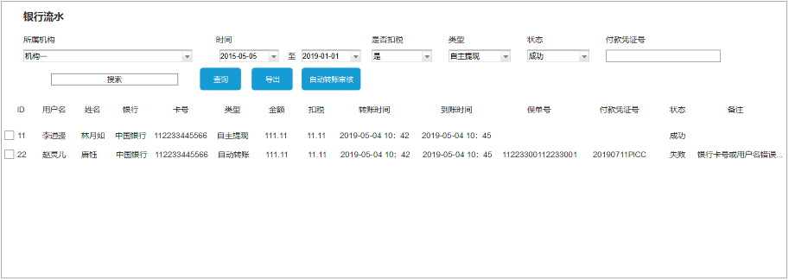

①增加类型字段，分为“自主提现”、“自动转账”，并将其作为一个查询条件。

②增加付款凭证号字段，并将其作为一个查询条件，只有类型为自动转账时才应有值。

③增加自动转账审核功能键，点击后出现下拉菜单，选项有“审核通过”，“审核不通过”。审核通过的数据则尝试向对应银行卡打款。审核失败弹窗填写失败原因，并将失败原因同步到银行流水与结算单的备注中。若同一结算单多次审核失败则用分隔符断开每次的失败原因。

只有类型为“自动转账”的数据可以审核，并支持批量审核，若批量勾选的数据中存在非“自动转账”类型，则弹窗提示用户“勾选数据中有不需要审核的数据”。

④增加状态字段，并将其作为一个查询条件。

⑤在银行流水中，一旦一个保单号付款成功，则不允许对应保单号再次转账，如再次提交审核并通过，则弹窗提示“对应保单已经结算完毕，不允许重复结算。”这个保单是否重复只考虑当前机构（例如统一及其所属的下级机构）不考虑跨机构（例如新大众跟江苏统一）。

⑥银行流水的排序默认按照保单号、转账日期、到账日期。用户点击某一个展示列（例如用户名、银行）可重新进行排序。

⑦点击银行流水中的保单号，应直接跳转到对应的结算单页面。

具体的流程图如下：

